
s+p Software und Consulting AG
PW1501/ Stand: 11/2006

Einstellungen für die Abrechnung der Umlagen zum Saisonkurzarbeitergeld
PW1501_ Einrichtung_SaisonKug.pdf

Wichtig: Gesetzliche Änderung für die Abrechnung Mai 2006
Die bisherige Winterbau-Umlage wurde durch eine neue Umlage zum Saison-Kurzarbeitergeld ersetzt. Neu ist dabei, dass auch ein Arbeitnehmeranteil zu ermitteln und abzuführen ist. Daher ist das Update unbedingt vor der Abrechnung im Mai 2006 zu installieren.
1 | Neue Gültigkeit ab Mai 2006 in den ZVK-Konstanten anlegen
1 | Legen Sie bitte eine neue Gültigkeit ab Mai 2006 in den ZVK-Konstanten an:  - Wechseln Sie über den Menüpunkt <Datenstamm : Vorgaben : Konstanten>  - Wechseln Sie in das Register ZVK  - Legen Sie über die Schaltfläche Optionen – Änderung eine neue Gültigkeit an, wählen Sie dabei Mai als Monat und 2006 als Jahr |  | 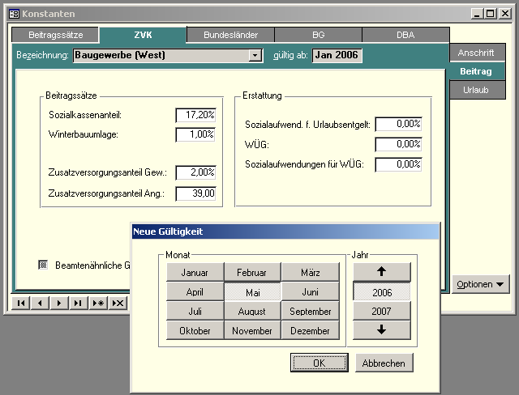
1 |  |  | Zu 1.) Datenstamm – Vorgaben – Konstanten – ZVK - Betrag
2 | Bauhauptgewerbe |  | Baunebengewerbe
2 | Ändern Sie bitte die Beitragssätze so ab, dass der Arbeitgeber 1,2% und der Arbeitnehmeranteil 0,8% beträgt.  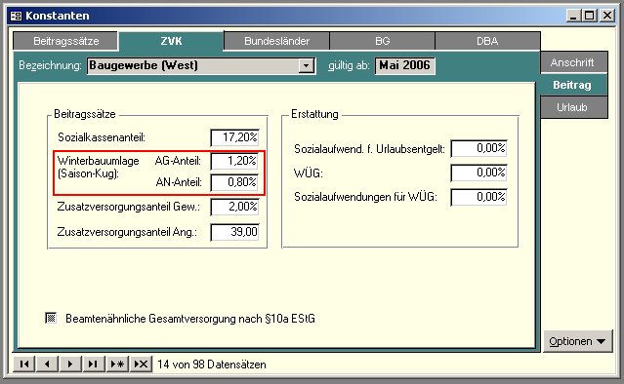 |  | Im Baunebengewerbe bleibt der Beitragssatz bei 1% und wird weiterhin vom Arbeitgeber allein getragen.  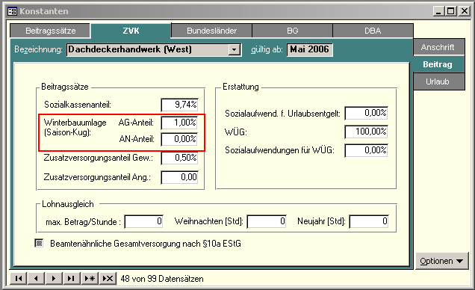
2 | Zu 2a.) Datenstamm – Vorgaben – Konstanten – ZVK – Betrag -  Winterbauumlage |  | Zu 2b.) Datenstamm – Vorgaben – Konstanten – ZVK – Betrag -  Winterbauumlage
3 | Bankverbindung eingeben
3 | Für alle verwendeten Zusatzversorgungskassen, auch für Baunebengewerbe, wird die Anlage einer neuen Bankverbindung für Saison-Kurzarbeitergeld erforderlich. Hinterlegen Sie bitte die Bankverbindung, die Ihnen von der zuständigen Kasse mitgeteilt wurde. | 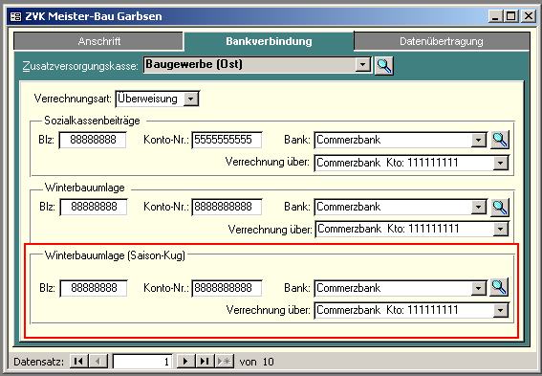
3 |  | Zu 3.) Datenstamm – ZVK - Bankverbindung

4 | Übergabe an die Finanzbuchhaltung einrichten
 | Für die Winterbeschäftigungsumlage wird die Automatik-Lohnart 9115 generiert. Diese muss unter <Mandant: Rechnungswesen: Auszahlung> entsprechend kontiert werden. | 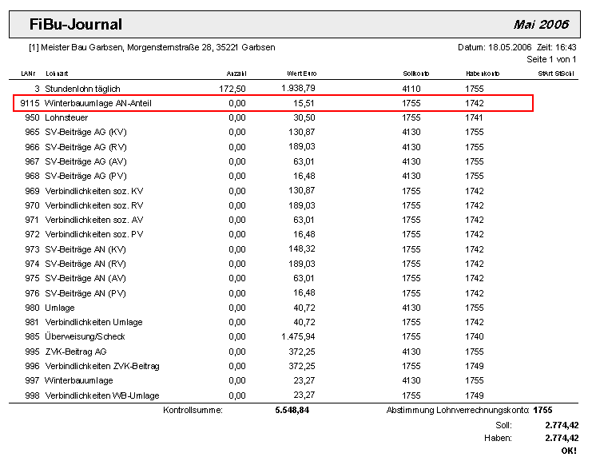
 |  | Zu 4.) Lohnberechnung – Monatsauswertungen – Rechnungswesen – Buchungsbelege - Journalausdruck
5 | Nettolohnabrechnung
5 | Nachdem Sie die beschriebenen Änderungen durchgeführt haben, kann die Abrechnung für den Monat Mai erfolgen. Weitere Einstellungen sind nicht notwendig.
6 | Ausweis auf der Lohn-/ Gehaltsabrechnung | Ausweis auf der ZVK-Beitragsliste
6 | Der Abzug der WBU vom Nettoentgelt erfolgt automatisch als zusätzlicher Abzug.  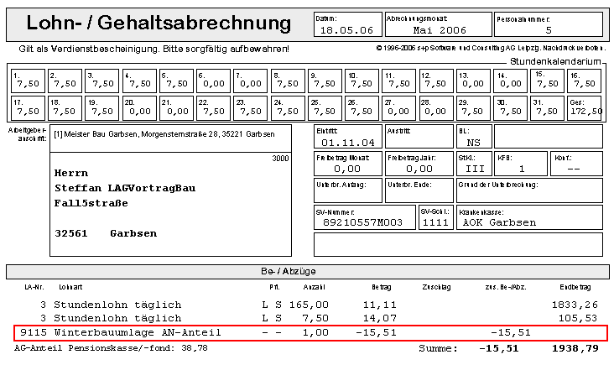 | In der ZVK-Beitragsliste wird der abzuführende Gesamtbetrag für die Winterbeschäftigungs-Umlage in der entsprechenden Spalte ausgewiesen. Eine Unterteilung in Arbeitnehmer- und Arbeitgeberanteil wird nicht vorgenommen  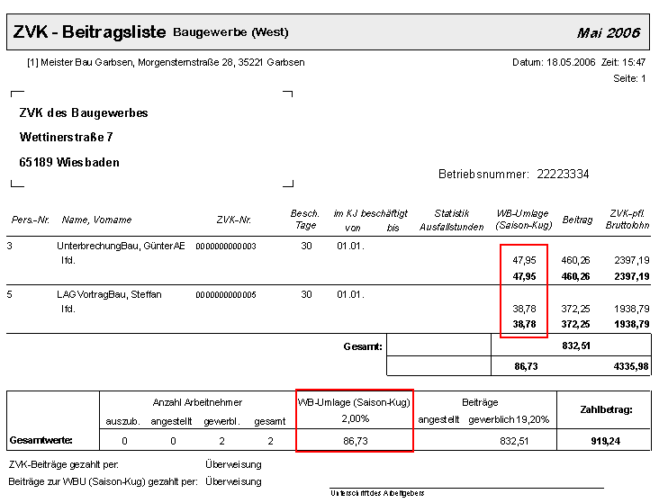
6 | Zu 6a.) Lohnberechnung – Monatsauswertungen - Lohnscheine | Zu 6b.) Lohnberechnung – Monatsauswertungen – Bau – ZVK - Beitragsliste
6 | Nachweis für den Arbeitnehmer  Unter <Lohnberechnung: Monatsauswertungen: Bau> steht Ihnen der Bericht „WBU-Bescheinigung“ zur Verfügung.  Diese kann auf Wunsch dem Arbeitnehmer ausgehändigt werden, damit dieser seine Aufwendungen für die Winterbeschäftigungsumlage als Werbungskosten geltend machen kann. | 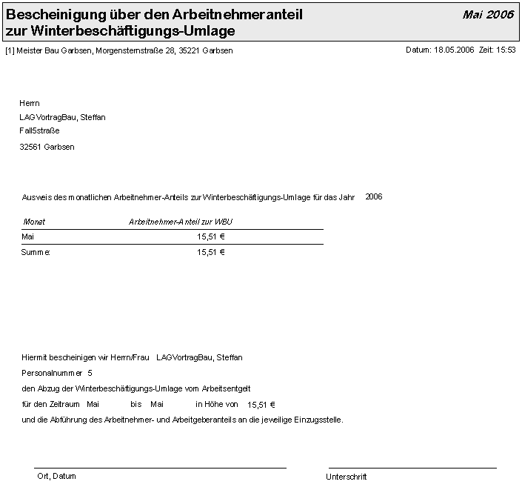
6 |  | Zu 6c.) Lohnberechnung – Monatsauswertungen – Bau – WBU - Bescheinigungen
7 | Erstellen der Zahlungen
7 | Erstellen Sie wie gewohnt Ihre Zahlungen. Die Winterbeschäftigungsumlage wird über eine gesonderte Zahlung an die ZVK überwiesen.

